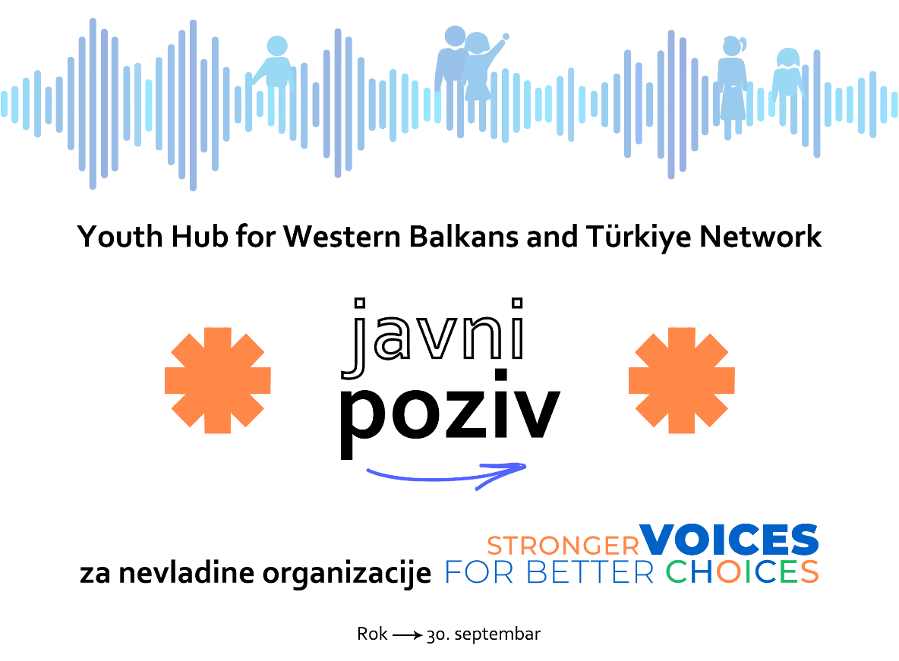

KRATKO O MREŽI
Mreža „Youth Hub for Western Balkans and Türkiye “(dalje u tekstu: Mreža), osnovana 2016. godine, predstavlja Mrežu koja trenutno okuplja 68 omladinskih i na mlade orijentisanih organizacija iz Zapadnog Balkana i Turske. Cilj Mreže je obezbeđivanje većeg uključivanja mladih ljudi u Albaniji, Bosni i Hercegovini, na Kosovu*, u Crnoj Gori, Severnoj Makedoniji, Srbiji i Turskoj. Mreža prikuplja podatke o položaju mladih, prati i nadgleda nivo njihove uključenosti u svim zemljama. Takođe, podržava promene omladinskih politika u cilju postizanja veće participacije mladih u političkom, ekonomskom i društvenom životu svake zemlje pojedinačno.

KRATKO O PROJEKTU
Prema podacima Eurostata, ukupan broj mladih u zemljama Zapadnog Balkana (WB6) iznosi preko 3,6 miliona (21,27% ukupne populacije), dok je broj mladih u Turskoj oko 12 miliona (15,2% ukupne populacije). Zemlje koje su obuhvaćene ovim projektom suočavaju se sa izazovima u procesu približavanja EU, slabim demokratskim institucijama, kršenjem ljudskih prava, ograničenjima slobode i pluralizma medija, kao i velikim odlivom stanovništva, naročito mladih, ka EU i drugim državama.
Iako mladi čine veliki procenat stanovništva i predstavljaju ključni faktor sadašnjosti i budućnosti regiona WB&T, njihovo učešće u društvenim procesima, a samim tim i njihov uticaj u tranzicionim društvima, ostaje marginalizovano i nedovoljno. U pojedinim zemljama i oblastima postoje sistemi podrške mladih, ali ti sistemi često obuhvataju samo već aktivne mlade, ostavljajući većinu bez pristupa prilikama, informacijama, znanjima i veštinama – naročito mlade žene i marginalizovane grupe.
Ovi mladi se suočavaju sa jedinstvenim izazovima i preprekama, uključujući nedostatak kvalitetnih radnih mesta, neadekvatne obrazovne mogućnosti, visok rizik od siromaštva i isključenosti, kao i odsustvo političkih predstavnika/ca koji bi zastupali njihove interese.
Poslednji Indeks participacije mladih 2023. (YPI) koji je objavila Mreža ukazuje na uporno nedovoljno političko učešće mladih (posebno žena), isključenost sa tržišta rada i obrazovanja, kao i visok rizik od siromaštva. Indeks uključuje i rodne analize koje pokazuju značajne razlike između polova u svim zemljama, naročito u pogledu radne aktivnosti, stope NEET mladih, kao i preduzetništva žena.
Projekat je u skladu sa izjavom Saveta Evrope iz 2022. godine o zaštiti civilnog društva i mladih, u kojoj se naglašava „važnost autentičnog i smislenog učešća mladih u demokratskom životu, posebno kroz omladinsko civilno društvo, za izgradnju demokratskijih, mirnijih i inkluzivnijih društava.“ Projekat podržava Evropska komisija.

KLJUČNI CILJEVI PROJEKTA:
- ✔ Obezbeđivanje zagovaranja zasnovanog na dokazima za unapređenje donošenja odgovarajućih politika i sprovođenje reformi koje se tiču mladih;
- ✔ Jačanje kapaciteta i regionalne saradnje nevladinih organizacija u cilju uticanja na donošenje odluka i društvenu debatu, naročito u vezi sa mladima, posebno mladim ženama, kroz mrežu Youth Hub for WB&T;
- ✔ Povećanje angažovanosti, vidljivosti i uticaja NVO u podizanju javne svesti, mobilizaciji građana i promovisanju najšireg mogućeg građanskog učešća.

POZIV ZA PROJEKTNE PREDLOGE NV ORGANIZACIJA
Pozivamo pretežno male i srednje lokalne nevladine organizacije koje imaju inovativne ideje, posvećene su i aktivno uključene u povećanje učešća mladih, naročito nedovoljno zastupljenih i ranjivih grupa mladih (npr. mlade žene i devojke, mladi Romi i Romkinje, mladi sa invaliditetom, mladi koji žive na selu, NEET mladi i sl.) da se prijave na ovaj poziv za predloge projekata.
Cilj poziva je:
- (LOT 1) Jačanje kapaciteta postojećih članica Mreže kako bi nastavile doprinos poboljšanju položaja mladih;
- (LOT 2) Širenje Mreže kako bi se omogućio prostor za manje lokalne organizacije civilnog društva da se direktno uključe u različite aktivnosti na lokalnom, regionalnom i nacionalnom nivou, sa ciljem povećanja sistematskog i smislenog učešća mladih.
Odluka o ovom pozivu je zasnovana na potrebi za kontinuitetom rada lokalnih NVO u cilju usklađivanja procesa na nacionalnom i lokalnom nivou i poboljšanja odgovora na izazove sa kojima se mladi, posebno ranjivi i nedovoljno zastupljeni, suočavaju.
Ovo je regionalni poziv koji će biti objavljen i sproveden istovremeno, ali posebno po zemljama. U Srbiji, implementaciju konkursa sprovodi Fondacija Ana i Vlade Divac.

IZNOSI PODGRANTOVA:
- LOT 1 – Maksimalan iznos po projektu: 8.000 EUR
(uključuje i sopstveno sufinansiranje projekta. Maksimalno 90% troškova pokriva Divac fondacija, dok preostalih 10% mora da obezbedi organizacija iz drugih izvora koji ne dolaze iz budžeta EU.)
- LOT 2 – Maksimalan iznos po projektu: 5.000 EUR
(takođe uz maksimalno 90% finansiranja od strane Divac fondacije i obaveznim učešćem od 10% iz drugih izvora koji ne dolaze iz budžeta EU.)

TRAJANJE PROJEKTA:
Trajanje projekta ne sme biti kraće od 6 meseci, niti duže od 12 meseci.

LOKACIJA SPROVOĐENJA:
Aktivnosti moraju biti sprovedene na teritoriji Srbije.

DODATNA PODRŠKA:
Pored finansijske podrške, izabrane organizacije će učestvovati u uživo i onlajn treninzima, kako na nacionalnom, tako i na regionalnom nivou, koji će pokrivati različite teme, uključujući finansijsko i operativno upravljanje EU projektima. Mentorska podrška može uključivati redovne mentorske sesije predstavnika/ca omladinskih NVO sa nacionalnim hubovima Mreže, godišnje nacionalne sastanke Mreže na kojima će im biti dostupna podrška u razvoju i implementaciji određenih inovativnih rešenja.

POSTUPAK PRIJAVE:
- ✅ Poziv je otvoren za sve zainteresovane NVO koje deluju u lokalnim zajednicama u oblasti rada sa mladima i socio-ekonomskih pitanja (posebno mladih koji dolaze iz marginalizovanih grupa);
- ✅ Prijave moraju biti na engleskom jeziku.
- ✅ Rok za prijavu je 30. septembar 2025. godine, do 16.00 časova (po srednjeevropskom vremenu - CEST);
- ✅ Prijave se podnose putem LINKA
- ✅ Pitanja u vezi sa procesom prijave mogu se slati do 15. septembra 2025. godine do 10.00 časova, na adresu: ybh_docs@divac.com
(u mejlu jasno naznačiti referencu poziva – IPAIII/2024/459-226). Svi odgovori biće objavljeni najkasnije do 22.septembra na veb sajtu Divac fondacije: https://www.divac.com/rs/Naslovna
- ✅ Info sesija za zainteresovane organizacije iz Srbije biće organizovana 15. septembra, u periodu od 11 do 13 časova (CEST) na sledećem linku: https://us06web.zoom.us/j/86834490733?pwd=bYsj8QeYErloFeeIZa8nqA2C5DWNs4.1
- ✅ Selekcija prijava biće konkurentna i zasnivaće se na informacijama dostavljenim u prijavnom obrascu.
U nastavku ćete pronaći sve neophodne informacije u okviru Smernica za podnosioce prijava. U okviru Smernica nalaze se i kompletna uputstva za prijavu.
DOKUMENT ZA INFORMISANJE
Smernice za podnosioce prijava

"Ova oznaka ne dovodi u pitanje stavove o statusu i u skladu je sa Rezolucijom 1244/1999 Saveta bezbednosti Ujedinjenih nacija i Mišljenjem Međunarodnog suda pravde o proglašenju nezavisnosti Kosova. Ona se odnosi na ceo tekst ovog dokumenta."
Nisu zaposleni niti u sistemu obrazovanja i obuka

